Smell: Same incoming activity

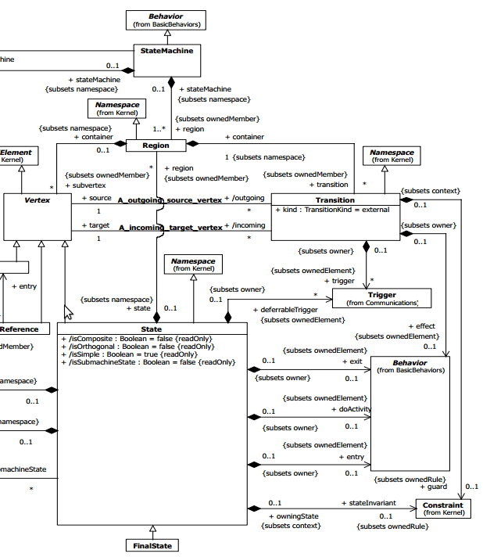
Um die Zustände zu finden die den same incoming activity smell erfüllen werden für jeden Vertex per getIncomings() alle eingehenden Transitionen durchgegangen und geprüft ob jede davon immer die selbe Aktivität auslöst.

Meine Implementierung:

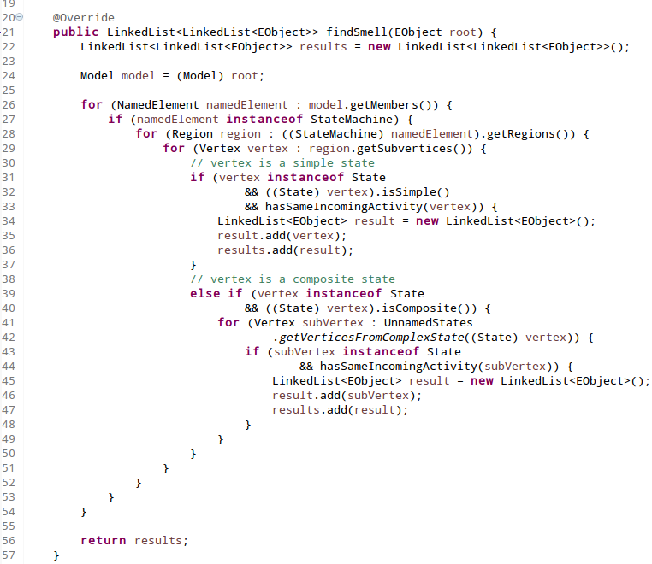

In den drei for Schleifen (Zeile 26, 28, 29) werden alle Vertices im Model durchlaufen.
In den Zeilen 31 und 39 wird zwischen einfachen und zusammengesetzten Zuständen unterschieden und bei letzteren die Funktion getVerticesFromComplexState(State) verwendet um an die Zustände innerhalb der Zusammengesetzten Zustände zu gelangen die über die dann nochmals in Zeile 41 iteriert wird.
In beiden Fällen wird mittels hasSameIncomingActivity(Vertex) getestet ob der Smell bei dem Vertex auftritt (Zeile 33 bzw. 44) und dieser bei Positiver Rückgabe zur Ergebnisliste results hinzugefügt (Zeile 34-36 und 45-47).

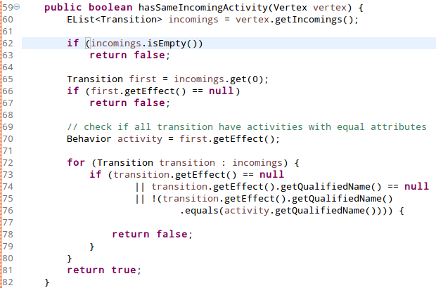

Alle eingehenden Transitionen des Vertex werden in der Liste incomings gespeichert.
Falls es keine eingehenden Transitionen gibt wird in Zeile 63 false zurückgegeben.
In Zeile 65 wird die erste Transition aus der Liste entnommen die als Referenz für die Vergleiche benutzt wird, diese muss eine Aktivität auslösen ansonsten wird in Zeile 67 ebenfalls false zurückgegeben.
In der for Schleife (Zeile 72 bis 80) werde alle Transition aus incomings durchgegangen und auf Gleichheit mit der ersten Transition getestet.
Falls sich eine der Transitionen in der ausgelösten Aktivität von der ersten unterscheidet wird false zurückgegeben.
Sind alle Transitionen identisch wird ganze Liste durchlaufen und am Ende true zurückgegeben.

Anwendungsbeispiel

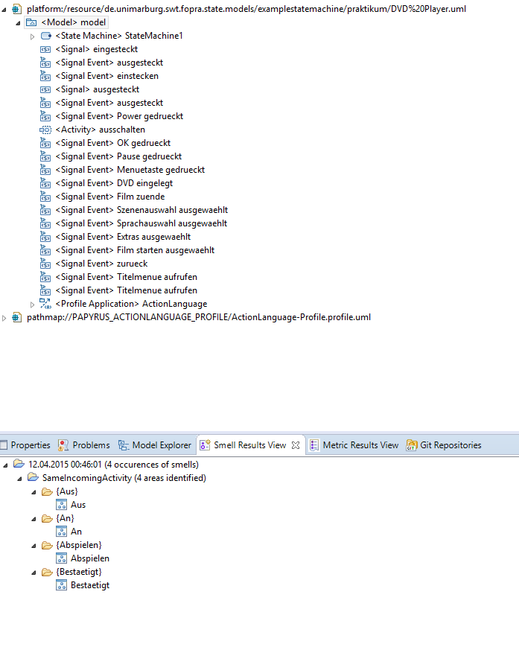
Der same incoming activity smell auf das Beispieldiagramm angewendet liefert die vier Zustände „Aus“, „An“, „Abspielen“ und „Bestätigt“.

